中山國小104年度國民中小學環境教育輔導訪視 活動成果報告表
十二、配合中央重要政策、推動環境教育優良事蹟
訪視細項 | 2.學校依環境教育法按時填報環境教育執行成果及環境教育計畫。
參加對象 | 本校教職員工生 | 活動地點 | 環境教育終身學習網
活動內容與成果 | - 進入網站查詢103年度成果提報:已提報申報作業，本機關達成人數100%  - 進入網站查詢104年度計劃提報:小綠人校外教學活動。
活動  照片 | 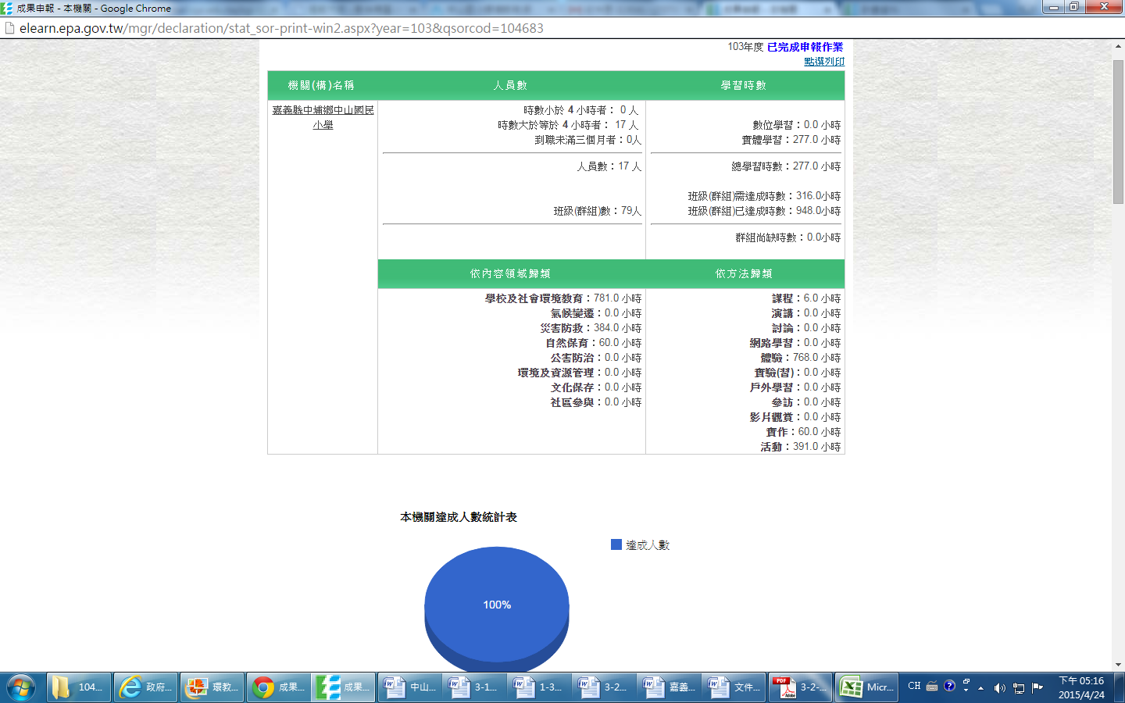
活動  照片 | 進入網站查詢103年度成果提報:已完成申報作業，本機關達成人數100%。
活動  照片 | 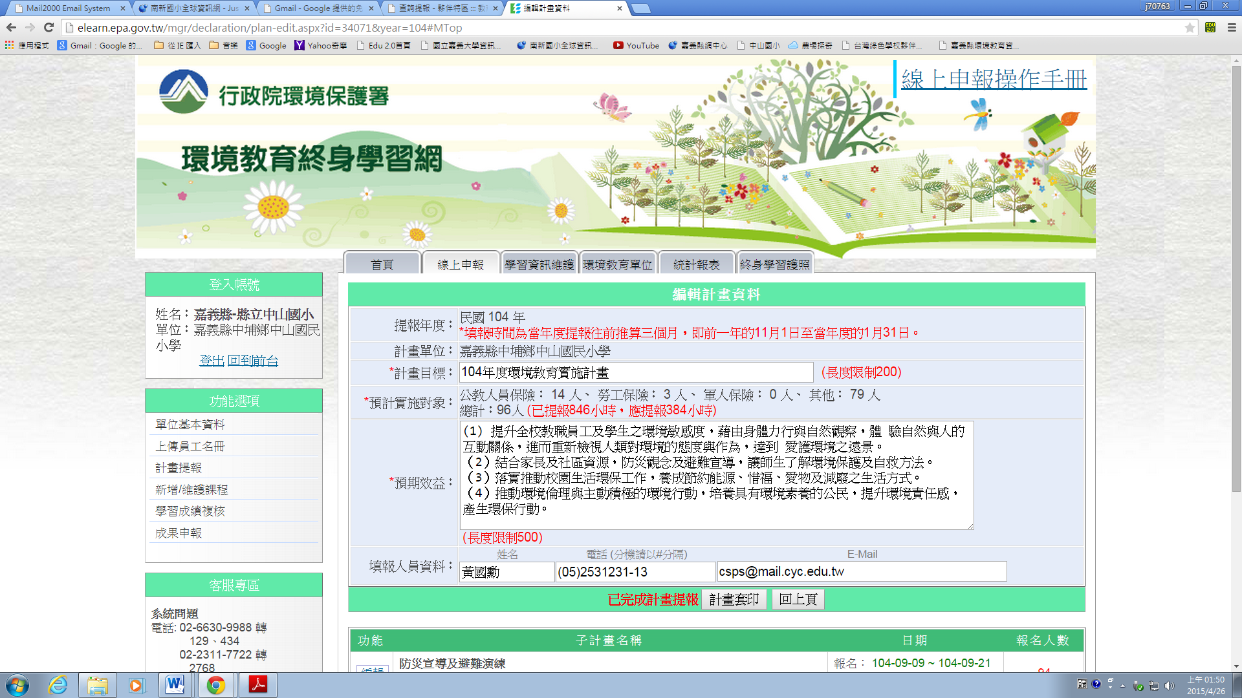
活動  照片 | 進入網站查詢104年度計劃提報：已完成計畫提報

